PARECER TÉCNICO
Análise dos registros de produção da EletroTech Solutions S.A.
Ciências de Dados – Atividade Integradora I – 29/10/2026
Aluno(s): Davi Mazoti | João Guilherme

1. Objetivo e contexto
A gestão da EletroTech Solutions quer entender o que acontece no processo produtivo: produtividade, defeitos, paradas de máquina, consumo de energia e prazo de entrega. Este parecer analisa uma base de 500 registros de produção (um registro por turno em um dia útil, de 02/01/2025 a 02/12/2026) usando amostragem, estatística descritiva, teste de hipóteses, regressão e série temporal, e termina com recomendações.
Os dados são sintéticos, gerados por código fornecido na atividade. Por isso, os resultados valem para esta base e não dizem nada sobre fábricas reais. Todo o código Python (tabelas, gráficos e cálculos) está no notebook Atividade_Integradora_I_analise.ipynb, entregue junto com este documento.

2. Preparação dos dados
A base tem 500 linhas e 18 colunas, sem IDs ou linhas duplicadas. As verificações de consistência passaram: nenhum registro tem mais unidades defeituosas do que produzidas, nenhuma parada é maior que as horas planejadas e as datas estão em ordem crescente.
Há 12 valores ausentes, todos em campos que não são centrais: 5 em temperatura ambiente, 4 em experiência do operador e 3 em consumo de energia. Como são poucos, não foram preenchidos nem removidos da base: cada análise descarta apenas os registros incompletos nas variáveis que usa (por exemplo, a regressão usa 491 registros). Os valores atípicos foram mantidos, porque a própria atividade informa que a base contém eventos operacionais atípicos simulados.
Como os produtos têm ritmos de fabricação muito diferentes, foram criadas variáveis derivadas: horas efetivas (planejadas menos parada, com mínimo de 1 hora), produtividade por hora efetiva e por hora planejada (unidades divididas pelas horas), taxa de defeitos (defeituosas divididas por produzidas) e energia por unidade (kWh divididos por unidades produzidas). Nas taxas por grupo, foi usada a soma dos defeitos dividida pela soma das unidades, e não a média das taxas de cada registro.

3. Amostragem
A população é formada pelos 500 registros e a unidade de análise é um registro, ou seja, um turno de produção em um dia. A pergunta de pesquisa é avaliar produtividade e qualidade, e o produto é o fator que mais separa os registros (a produção média vai de 130 unidades na geladeira a 302 no micro-ondas). Foram comparadas três técnicas com a mesma amostra de 125 registros (25%): aleatória simples, sistemática (um a cada 4 registros, com início aleatório) e estratificada proporcional por produto.
A produtividade média por hora efetiva na população é 25,21 unidades por hora. As amostras deram 25,46 (aleatória simples), 26,29 (sistemática) e 25,40 (estratificada). A taxa de defeitos ficou entre 3,6% e 3,8% nas três, contra 3,7% na população. A diferença apareceu na composição por produto: geladeira representa 32,6% da população, mas só 22,4% da amostra sistemática e 31,2% da aleatória simples, enquanto a estratificada reproduziu 32,8%, com as demais proporções praticamente iguais às da população.
A técnica escolhida foi a amostragem estratificada proporcional por produto, porque garante que todos os produtos estejam representados na proporção real e reduz a variação causada por sorteios desbalanceados, como o que aconteceu na sistemática. Ficaram 41 registros de geladeira, 29 de ar-condicionado, 32 de lavadora e 23 de micro-ondas. Para checar a amostra, foi calculado o intervalo de confiança de 95% da produtividade média por produto: os quatro intervalos contêm a média verdadeira da população (por exemplo, micro-ondas 41,64 com intervalo de 40,55 a 42,73, contra 41,72 na população).
Limitações da amostra: 125 registros dão intervalos mais largos que os 500 completos; a estratificação foi só por produto, então turno e linha não têm proporção garantida; e a amostra só representa esta base sintética. Por isso, as demais análises usaram os 500 registros, conforme recomendado na atividade, e a amostra serviu para demonstrar e validar a técnica.

4. Estatística descritiva
Os resultados abaixo usam a base completa. Cada linha traz média, mediana, moda, desvio-padrão e intervalo interquartil (IIQ, diferença entre o terceiro e o primeiro quartil).
Unidades produzidas por registro: média 181,9, mediana 163, moda 130, desvio-padrão 64,7 (variância 4.184), amplitude de 299 (de 78 a 377), quartis 138,75 e 194 e IIQ de 55,25. Horas de parada: média 0,78 h, mediana 0,61 h, moda 0,7 h, desvio-padrão 0,65 h (variância 0,42), amplitude de 4,15 h, quartis 0,31 e 1,02 e IIQ de 0,71 h. Consumo de energia (497 valores válidos): média 236,2 kWh, mediana 241,3, moda 218, desvio-padrão 55,9 (variância 3.119), amplitude de 268,2, quartis 207,4 e 271,0 e IIQ de 63,6. Unidades defeituosas: média 6,8, mediana 6, moda 4, desvio-padrão 3,2 (variância 10,2), amplitude de 23, quartis 4 e 9 e IIQ de 5.
Indicadores gerais: taxa de defeitos de 3,73%, produtividade de 25,2 unidades por hora efetiva e consumo de 1,30 kWh por unidade produzida. A tabela abaixo separa os principais indicadores por produto, que é a comparação adequada por causa dos ritmos diferentes.
Produto | Registros | Produção média | Un./hora efetiva | Parada média (h) | Taxa de defeitos | kWh/unidade
Ar-condicionado | 116 | 178,9 | 24,7 | 0,75 | 4,48% | 1,67
Geladeira | 163 | 130,4 | 18,0 | 0,77 | 4,22% | 1,92
Lavadora | 128 | 162,6 | 22,9 | 0,86 | 3,58% | 1,40
Micro-ondas | 93 | 302,4 | 41,7 | 0,71 | 2,91% | 0,49

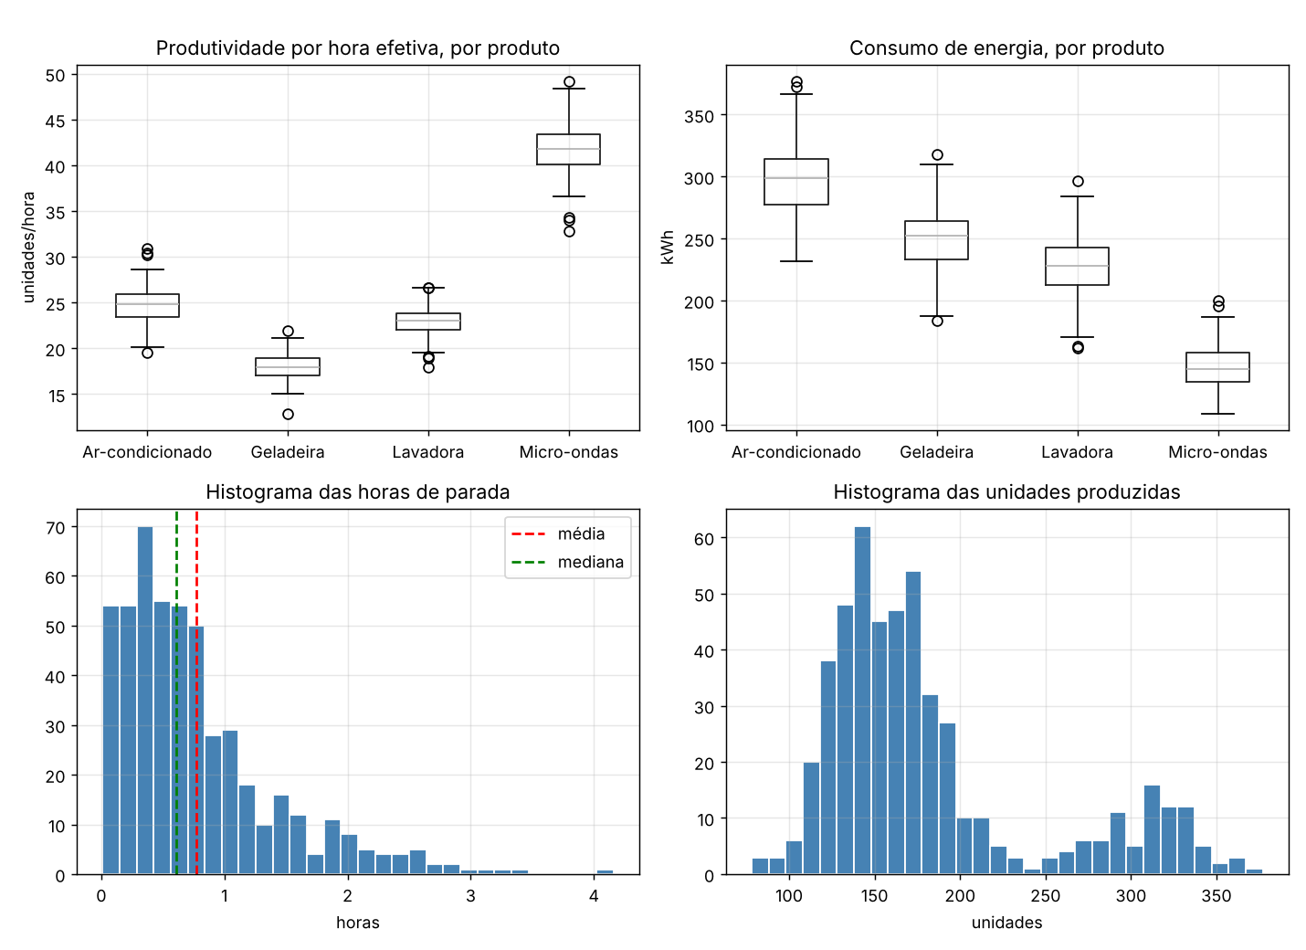
Figura 1 – Produtividade e energia por produto, e histogramas de parada e produção.

Respostas às questões investigativas
1) Maior produção média por registro: o micro-ondas, com 302,4 unidades, seguido por ar-condicionado (178,9), lavadora (162,6) e geladeira (130,4). Em unidades por hora efetiva a ordem é a mesma, com o micro-ondas em 41,7 e a geladeira em 18,0. Como o micro-ondas é naturalmente mais rápido de fabricar, isso mostra o ritmo do produto e não que ele seja mais eficiente.
2) Maior variabilidade de produção por turno: considerando a produção bruta, a manhã (desvio-padrão de 67,9), seguida da tarde (64,8) e da noite (57,7). Porém essa diferença vem da mistura de produtos: a manhã teve 21,2% de registros de micro-ondas, contra 15,9% da noite. Ao olhar a variabilidade relativa da produtividade por hora efetiva, os turnos ficam praticamente iguais (coeficiente de variação de 34,0% na manhã, 34,0% na tarde e 33,1% na noite). Dentro de cada produto, o coeficiente de variação fica entre 9% e 14,5% sem padrão consistente por turno. A conclusão é que não há evidência de um turno realmente mais instável.
3) Maior taxa de defeitos por linha: a Linha A, com 4,24%, seguida das linhas B (3,86%), D (3,56%) e C (3,30%). A Linha A fabrica geladeiras e ar-condicionados, justamente os produtos com taxa de defeitos mais alta (4,22% e 4,48%), então parte da diferença entre linhas reflete o produto fabricado.
4) Tempo médio de parada: 0,78 hora por registro (cerca de 47 minutos), o que equivale a aproximadamente 9,7% das horas planejadas. A mediana é 0,61 hora.
5) Valores atípicos no consumo de energia: sim, mas poucos. Pela regra de 1,5 vez o IIQ (limites de 112,0 a 366,4 kWh), há 6 registros atípicos: três de ar-condicionado acima do limite superior (366,9, 372,7 e 376,9 kWh) e três de micro-ondas abaixo do inferior (entre 108,7 e 111,0 kWh). Nenhum valor é impossível, e todos são coerentes com o produto (o ar-condicionado consome mais e o micro-ondas menos), de modo que são extremos da mistura de produtos e não falhas evidentes. Fora da pergunta, as horas de parada têm 27 valores acima de 2,08 h, que correspondem aos incidentes operacionais simulados.
6) Média ou mediana: para unidades produzidas e para horas de parada, a mediana é mais informativa. As duas distribuições são assimétricas à direita (assimetria de 1,26 e 1,58): a média de produção (181,9) fica bem acima da mediana (163) por causa dos micro-ondas, e a média de parada (0,78 h) fica acima da mediana (0,61 h) por causa das paradas longas. Já o consumo de energia é quase simétrico (assimetria de -0,25, média 236,2 e mediana 241,3), e a média o representa bem. Em qualquer caso, o mais correto é reportar por produto.

5. Teste de hipóteses: taxa de defeitos entre turnos
Hipóteses: H0, as taxas de defeitos dos turnos da manhã e da noite são iguais; H1, são diferentes. Nível de significância de 5%. O teste escolhido foi o de duas proporções (teste z), que compara defeitos sobre unidades produzidas e é compatível com os dados porque as condições de aplicação foram atendidas (n·p e n·(1−p) maiores que 10 nos dois grupos).
A manhã teve 1.414 defeitos em 37.761 unidades (3,745%) e a noite teve 872 em 23.287 (3,745%). A diferença observada foi praticamente zero, com z = 0,00 e valor-p = 0,9999. O intervalo de confiança de 95% para a diferença (manhã menos noite) vai de -0,31 a +0,31 ponto percentual. A tarde ficou em 3,689%. Portanto, não se rejeita H0: não há evidência de diferença entre os turnos na taxa de defeitos.
Para conferir a conclusão foram feitas três verificações. O teste qui-quadrado entre os três turnos deu χ² = 0,17 (2 graus de liberdade, valor-p = 0,917). O teste de Welch sobre as taxas de cada registro deu valor-p = 0,982. Um modelo binomial que controla pelo produto estimou razões de chances de 0,974 para a tarde e para a noite em relação à manhã, ambas sem significância (valor-p de 0,53 e 0,56). Esse modelo indicou sobredispersão leve (razão de 1,30), o que significa que os intervalos do teste z podem estar um pouco estreitos, mas não muda a conclusão.
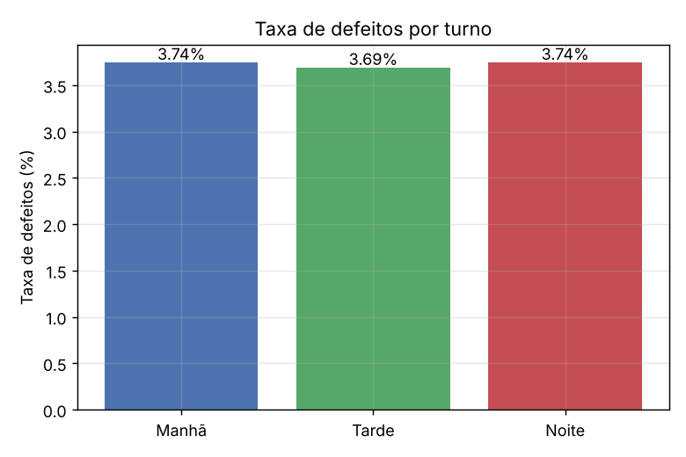
Figura 2 – Taxa de defeitos por turno.
Interpretação: não rejeitar H0 não prova que os turnos são idênticos, apenas que esta base não mostra diferença; diferenças maiores que cerca de 0,3 ponto percentual são pouco compatíveis com os dados. Também vale lembrar que a mistura de produtos varia entre turnos, então qualquer comparação entre turnos deveria considerar o produto, o que foi feito no modelo binomial.

6. Correlação e regressão
O indicador de produtividade usado foi unidades produzidas por hora planejada, para não confundir diferença de duração do turno com diferença de eficiência. Os gráficos de dispersão estão na Figura 3, coloridos por produto.
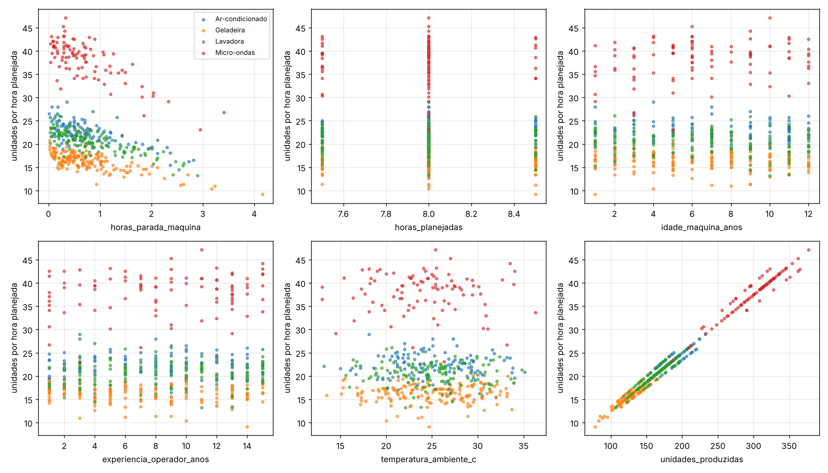
Figura 3 – Produtividade por hora planejada contra cada variável candidata.
Correlações de Pearson com a produtividade por hora planejada: horas de parada -0,27 (valor-p menor que 0,001; Spearman -0,31), horas planejadas -0,07 (valor-p 0,10), idade da máquina -0,02 (0,74), experiência do operador 0,07 (0,11) e temperatura ambiente -0,07 (0,12). Só a parada tem associação estatisticamente significativa. A correlação com unidades produzidas (0,995) não é informativa, já que o numerador da produtividade é a própria produção, e por isso essa variável não foi usada como explicativa.
A correlação geral da parada é fraca porque os produtos têm níveis de produtividade muito diferentes e isso mistura os pontos. Dentro de cada produto, a correlação é forte e negativa: -0,66 no ar-condicionado, -0,74 na geladeira, -0,79 na lavadora e -0,75 no micro-ondas.
Modelo 1 (regressão linear simples): produtividade = 25,42 − 3,41 × parada, com R² de apenas 0,075. O modelo explica pouco porque ignora o produto.
Modelo 2 (regressão múltipla, 491 registros): inclui parada, idade, experiência, temperatura e produto. O R² sobe para 0,943. Cada hora a mais de parada reduz a produtividade em 2,94 unidades por hora planejada (intervalo de 95% de -3,21 a -2,67). Em relação ao ar-condicionado, a geladeira produz 6,09 a menos, a lavadora 1,61 a menos e o micro-ondas 15,51 a mais. Experiência (valor-p 0,84) e temperatura (0,41) não foram significativas, e a idade teve um efeito minúsculo (+0,06, valor-p 0,017) que não se sustenta no modelo seguinte. O erro típico é de 1,93 unidades por hora (RMSE) e, ajustando com 70% dos dados e testando nos 30% restantes, o R² de teste foi 0,939, sem sinal de sobreajuste. Porém os resíduos mostram heterocedasticidade (teste de Breusch-Pagan com valor-p menor que 0,001) e desvio da normalidade: a dispersão é maior nos produtos de ritmo alto, já que o efeito da parada é proporcional ao ritmo do produto. Isso torna os erros-padrão menos confiáveis.
Modelo 3 (logaritmo da produtividade): como a produção é aproximadamente ritmo vezes horas efetivas, o efeito da parada é proporcional, e o logaritmo resolve isso. O R² é 0,941 e o teste de Breusch-Pagan passa (valor-p 0,94), ou seja, a variância dos resíduos é constante. O teste de Shapiro-Wilk ainda indica um leve desvio da normalidade (valor-p 0,008), aceitável com 491 observações. Neste modelo, cada hora a mais de parada reduz a produtividade em 13,2% (intervalo de 95% de aproximadamente 12,3% a 14,1%), com o mesmo efeito percentual para todos os produtos. Idade (valor-p 0,066), experiência (0,30) e temperatura (0,44) não foram significativas. Esse valor está próximo de 12,5%, que é 1 hora em 8 planejadas, o que faz sentido: durante a parada, a máquina praticamente não produz.
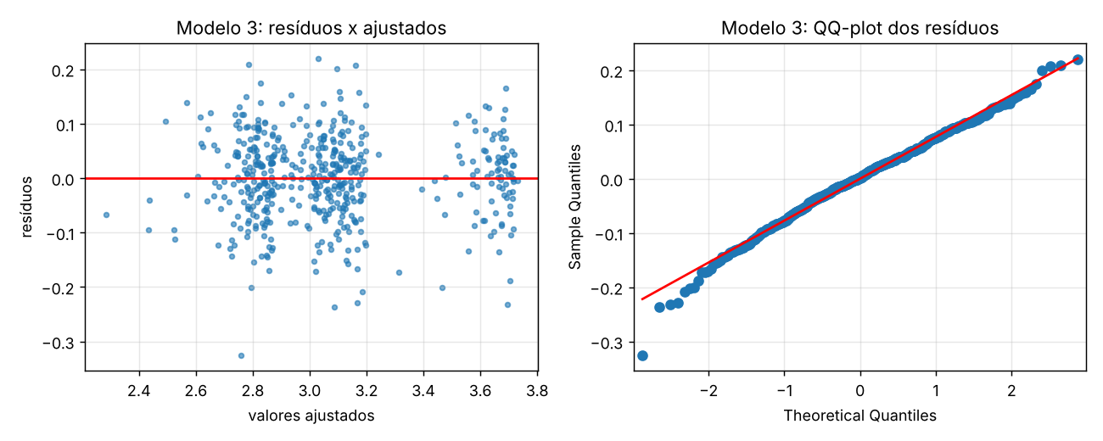
Figura 4 – Resíduos do modelo 3: resíduos contra valores ajustados e QQ-plot.
Em resumo, a parada de máquina é a única variável operacional claramente associada à produtividade nesta base. Isso é uma associação e não prova causa, mas aqui há também uma relação lógica direta entre horas paradas e horas produzindo.
Fatores ligados à própria parada (análise de apoio às recomendações): registros com manutenção corretiva tiveram parada média de 1,78 h (36 registros), contra 0,70 h tanto para preventiva quanto para nenhuma manutenção. Máquinas com 9 anos ou mais pararam em média 0,97 h (171 registros), contra 0,68 h nas mais novas. A taxa de defeitos sobe junto com a parada: 3,36%, 3,57%, 3,85% e 4,26% do quartil de menor para o de maior parada. A correlação entre parada e percentual de entregas no prazo é -0,70.

7. Séries temporais e previsão
Os registros foram agregados por semana (segunda a domingo). Foram removidas 2 semanas incompletas (a primeira e a última), restando 99 semanas completas com 5 registros cada. A produção semanal tem média de 910,6 unidades e desvio-padrão de 152,4, e os defeitos semanais têm média de 33,8.
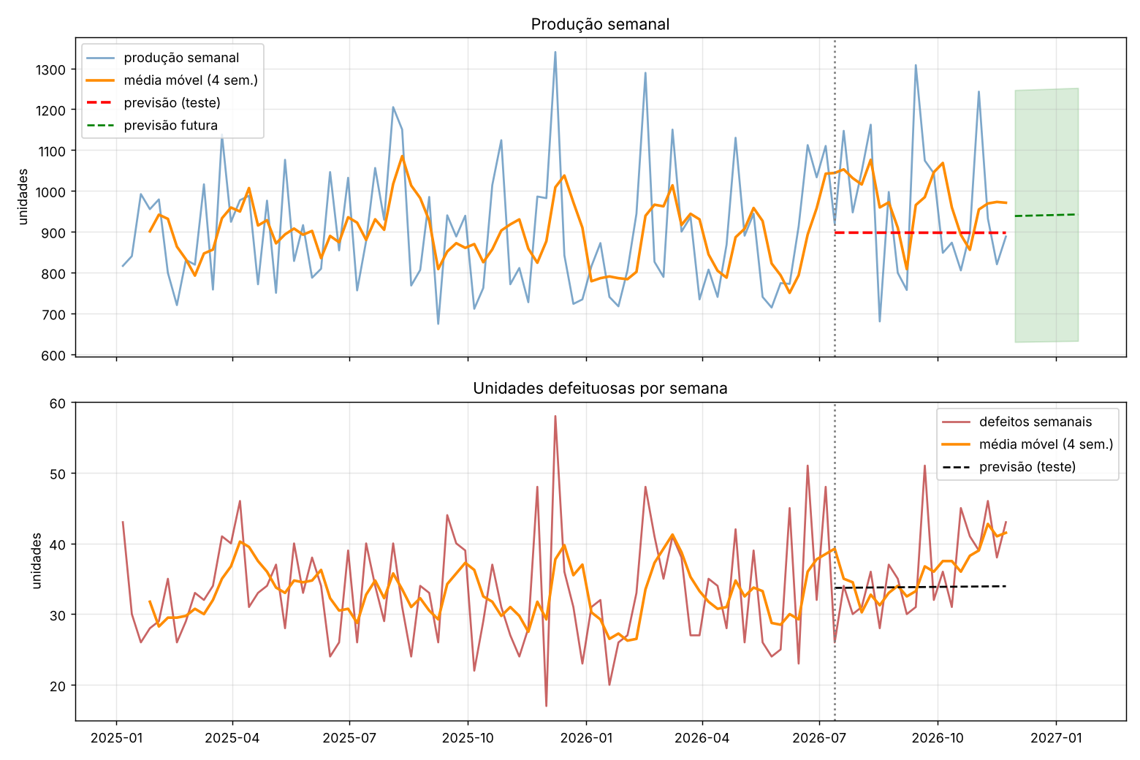
Figura 5 – Produção e defeitos por semana, média móvel de 4 semanas e previsões.
A média móvel de 4 semanas oscila entre cerca de 750 e 1.085 unidades sem direção clara. A regressão temporal sobre toda a série indica inclinação de +0,55 unidades por semana na produção (R² de 0,011, valor-p 0,30), +0,04 defeito por semana (valor-p 0,14) e +0,002 ponto percentual por semana na taxa de defeitos (valor-p 0,44). Nenhuma tendência é estatisticamente significativa, e a autocorrelação de primeira ordem da produção é de apenas 0,08, ou seja, uma semana quase não ajuda a prever a seguinte.
Para avaliar a previsão, a série foi separada cronologicamente: as primeiras 79 semanas (06/01/2025 a 06/07/2026) para ajuste e as últimas 20 (13/07/2026 a 23/11/2026) para teste. Na produção, a regressão temporal teve erro absoluto médio (MAE) de 133,0 unidades, RMSE de 173,8 e erro percentual de 13,2%. Uma previsão simples pela média do treino teve resultado praticamente idêntico (MAE de 132,9, RMSE de 173,5), e repetir o último valor foi pior (MAE de 192,7 e 22,3%). Nos defeitos, a regressão teve MAE de 5,3 e erro de 14,0%, contra 5,5 e 14,2% da média e 12,3 e 38,0% do último valor.
Isso significa que o modelo de tendência não acrescenta nada em relação a usar a média, o que é coerente com uma série sem tendência. A previsão para as próximas 8 semanas, com o modelo ajustado em toda a série, fica em torno de 938 a 942 unidades por semana, com intervalo de previsão de 95% de aproximadamente 630 a 1.250 unidades. O intervalo largo mostra que a previsão deve ser tratada como uma faixa de referência e não como um valor exato. Com menos de dois anos de dados, também não é possível avaliar com segurança sazonalidade anual.

8. Conclusões e recomendações
As evidências desta base apontam para a parada de máquina como o principal ponto de atenção. Ela reduz a produtividade em cerca de 13% por hora parada, está associada a mais defeitos (a taxa passa de 3,4% para 4,3% entre os quartis extremos) e tem correlação de -0,70 com o cumprimento de prazos. Como a parada média consome cerca de 9,7% das horas planejadas, reduzir paradas é a frente com maior potencial.
Recomendações: (1) investigar as causas das paradas longas, começando pelas máquinas com 9 anos ou mais, que tiveram parada média cerca de 0,3 hora maior, e pelos casos de manutenção corretiva, cuja parada média é mais que o dobro das demais; o objetivo é reduzir as falhas que levam à corretiva. (2) Acompanhar a qualidade por produto e não só por linha: ar-condicionado (4,48%) e geladeira (4,22%) têm as maiores taxas, e a Linha A parece pior principalmente por produzir esses itens. (3) Não priorizar ações por turno: não há diferença detectável na taxa de defeitos nem na variabilidade relativa entre turnos. (4) Comparar produtividade e energia sempre por produto e por hora efetiva, com a mediana quando houver paradas longas. (5) Para planejamento, usar a faixa de cerca de 630 a 1.250 unidades por semana, em torno de 910 a 940 de média, já que não há tendência de alta ou queda.
Um ponto a investigar em dados reais: a manutenção preventiva não apareceu associada a paradas menores (0,70 h, igual a quem não teve manutenção). Isso não quer dizer que ela seja inútil, pois a base não informa quando ou como ela foi feita, mas vale checar.

9. Limitações
Os dados são sintéticos, então as conclusões não se aplicam a fábricas reais, e várias relações encontradas refletem a forma como a base foi gerada. Todas as relações descritas são associações e não causas: por exemplo, a taxa de defeitos mais alta na Linha A coincide com o produto fabricado, e não prova que a linha em si seja pior. Os testes assumem independência entre as unidades produzidas, o que é aproximado (há sobredispersão leve). A regressão descartou 9 registros com valores ausentes e o modelo linear apresentou heterocedasticidade, corrigida no modelo em logaritmo. A série temporal tem apenas 99 semanas e não mostra tendência, então a previsão é uma faixa de referência. Foi feito um único teste de hipóteses principal, sem correção para comparações múltiplas. Por fim, a amostra de 125 registros foi usada para demonstrar a técnica, e as análises principais usaram os 500 registros.

